SỞ KHOA HỌC VÀ CÔNG NGHỆ  PHÒNG TIÊU CHUẨN  ĐO LƯỜNG CHẤT LƯỢNG | CỘNG HÒA XÃ HỘI CHỦ NGHĨA VIỆT NAM  Độc lập - Tự do - Hạnh phúc
 | Quảng Ngãi, ngày 07 tháng 7 năm 2025

PHIẾU TRÌNH
Ban hành văn bản về việc tiếp tục thực hiện Chương trình đảm bảo đo lường

Kính gửi: Lãnh đạo Sở Khoa học và Công nghệ tỉnh Quảng Ngãi

1. TÓM TẮT NỘI DUNG VĂN BẢN THAM MƯU GIẢI QUYẾT
Về việc tiếp tục thực hiện Chương trình đảm bảo đo lường
2. Ý KIẾN THAM MƯU CỦA CHUYÊN VIÊN
Căn cứ Văn bản số 1154/TĐC-ĐL ngày 03/04/2024 của Tổng cục Tiêu chuẩn Đo lường Chất lượng về việc xây dựng và phê duyệt Chương trình đảm bảo đo lường, trong đó có nội dung “Theo báo cáo năm 2023 từ các địa phương, việc tư vấn, hỗ trợ doanh nghiệp xây dựng và triển khai thực hiện Chương trình đảm bảo đo lường theo Quyết định số 510/QĐ-BKHCN ngày 17/3/2021 của Bộ trưởng Bộ Khoa học và Công nghệ trong “Đề án tăng cường, đổi mới hoạt động đo lường để hỗ trợ doanh nghiệp Việt Nam nâng cao năng lực cạnh tranh và hội nhập quốc tế giai đoạn đến năm 2025, định hướng đến năm 2030” của Thủ tướng Chính phủ (Đề án 996) đạt được kết quả cao hơn nhiều so với năm 2022. Để tiếp tục đẩy mạnh công việc này, Tổng cục Tiêu chuẩn Đo lường Chất lượng (Tổng cục) đề nghị Quý Sở Khoa học và Công nghệ các tỉnh, thành phố (Sở) triển khai một số nội dung”
Để tiếp tục đẩy mạnh triển khai thực hiện Chương trình đảm bảo đo lường theo Quyết định số 510/QĐ-BKHCN ngày 17/3/2021 của Bộ trưởng Bộ Khoa học và Công nghệ trong “Đề án tăng cường, đổi mới hoạt động đo lường để hỗ trợ doanh nghiệp Việt Nam nâng cao năng lực cạnh tranh và hội nhập quốc tế giai đoạn đến năm 2025, định hướng đến năm 2030” của Thủ tướng Chính phủ (Đề án 996) đạt được kết quả.
Do đó, trình Lãnh đạo Sở KH&CN ban hành văn bản về việc tiếp tục thực hiện Chương trình đảm bảo đo lường (dự thảo văn bản kèm theo).
3. Ý KIẾN GIẢI TRÌNH LÀM RÕ CỦA CHUYÊN VIÊN
Kính trình lãnh đạo phòng TCĐLCL xem xét./.
CHUYÊN VIÊN TRÌNH  Trình lãnh đạo phòng xem xét | Ngày 07 tháng 7 năm 2027  (Ký, ghi rõ họ và tên)  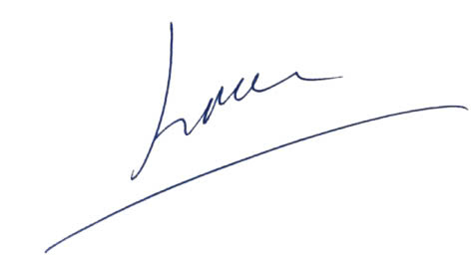  Trần Lâm
Ý KIẾN PHÓ TRƯỞNG PHÒNG TIÊU CHUẨN ĐO LƯỜNG CHẤT LƯỢNG  Thống nhất | Ngày 07 tháng 7 năm 2025  (Ký, ghi rõ họ và tên)  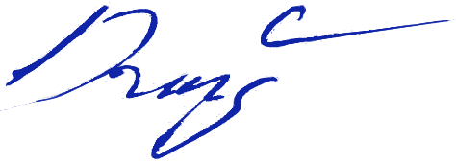  Lê Hữu Dũng
Ý KIẾN TRƯỞNG PHÒNG TIÊU CHUẨN ĐO LƯỜNG CHẤT LƯỢNG  Căn cứ chỉ đạo của Tổng cục TCĐLCL (nay là Ủy ban TCĐLCL Quốc gia) tại Văn bản số 1154/TĐC-ĐL ngày 03/04/2024 của Tổng cục Tiêu chuẩn Đo lường Chất lượng về việc xây dựng và phê duyệt Chương trình đảm bảo đo lường, Trưởng phòng TĐC đề xuất tham mưu văn bản triển khai nội dung 3 của VB trên để gửi UBND các xã, phường, đặc khu và các doanh nghiệp, tổ chức cung cấp dịch vụ về đo lường, thử nghiệm, các tổ chức, cá nhân cung cấp dịch vụ tư vấn, hỗ trợ doanh nghiệp (Vì các nội dung 1,2 của VB trên, Phòng TĐC đã tham mưu thực hiện xong; nội dung 4 liên quan đến công tác tổng hợp báo cáo thuộc trách nhiệm của Sở thì phòng sẽ tham mưu thực hiện trong thời gian tới. Kính trình lãnh đạo Sở xem xét, quyết định | Ngày 10 tháng 07 năm2025  (Ký, ghi rõ họ và tên)  Dương Thị Hồng Vân
Ý KIẾN CỦA PHÓ GIÁM ĐỐC SỞ | Ngày…. tháng… năm…  (Ký, ghi rõ họ và tên)  Mai Thoan

